2015年各地中考物理真题考点汇编：26电动机 磁生电

一、选择题
1．（2015山东菏泽，第7题）刷卡机广泛应用于银行、超市等。如图所示的POS刷卡机读出信息的原理是：当带有磁条的信用卡在刷卡机上刷过时，刷卡机的检测头就会产生感应电流，便可读出磁条上的信息。下列装置的工作原理与刷卡机读取信息原理相同的是（ ）
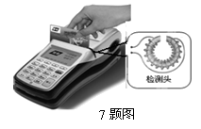
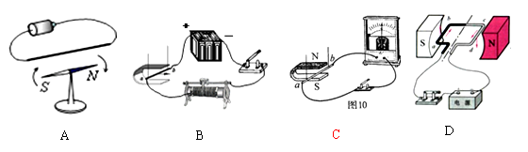

2.（2015四川宜宾，第4题）在下列设备中.利用了电磁感应原理工作的是( )
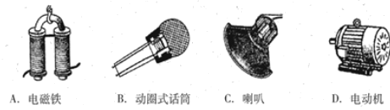

3.（2015广东广州，第7题）如图6所示，线圈abcd位于磁场中，K与1接通时，ab段导线受磁场力F的方向向上；当K改为与2接通时，ab段导线受磁场力（）
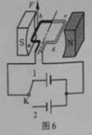
A．方向向下 B．方向向上
C．为零，因为电源反接 D．为零，因为电路一定是断路

4.（2015江苏南京，第7题）以下对四个实验的认识，正确的是( )
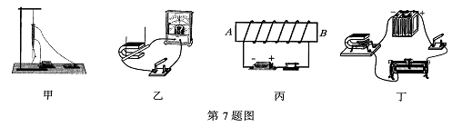
A.甲图实验演示的是电流的磁效应
B.乙图实验可用来演示电动机的工作原理
C.丙图实验中通电螺线管的B端是S极
D.丁图实验可用来演示电磁感应现象

5.（2015四川成都，第11题）如图4所示，为发电机的工作原理图，下列说法中正确的是( )
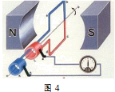
A.发电机的基本原理是通电导体在磁场中受力的作用
B，发电机的基本原理是电磁感应
C.线圈在转动过程中，感应电流的大小不变
D.线圈在转动过程中，感应电流的方向不变

6．（2015四川内江，第6题）如图2所示，下列中说法中错误的是( )
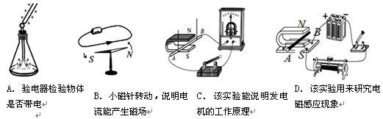

7．（2015四川乐山，第8题）如图所示的家用电器中，利用电动机原理工作的是( )
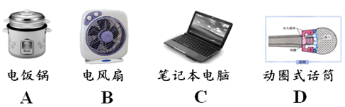

8.(2015·江苏连云港，第6题)如图所示为科研人员研制的“发电鞋”，鞋的内部安装了磁铁和线圈。当人体带动磁铁运动时，磁铁产生的磁场通过线圈，从而产生感应电流。当人以5km/h的速度行走时，其发电的功率约为0.4W。下列说法正确的是( )
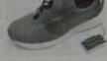
A.发电鞋工作时将电能转化为机械能
B.发电鞋是利用电磁感应原理工作的
C.发电鞋是利用电流磁效应原理工作的
D.在人以5km/h的速度行走1h的过程中，发电鞋可以产生约0.4J的电能

9.（2015年山东济南，第19题）右图所示是一种环保型手电筒.使用它时只要将它来回摇晃.就能使灯泡发光。下列四幅图中能反映这种手电筒的工作原理的是( )
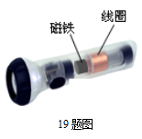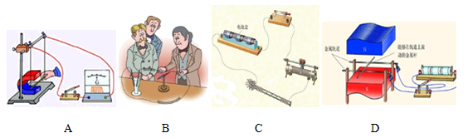

10.（2015四川绵阳，第17题）下列装置中,利用电磁感应原理工作的是( )
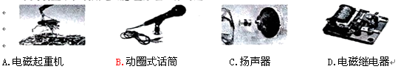

11.（2015四川自贡，第17题）下列装置中是利用电磁感应工作的是 ( )
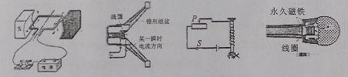
A、电动机； B、扬声器； C、电磁铁； D、动圈式话筒。

12.（2015山东滨州，第12题）关于下列四幅图的说法正确的是( )
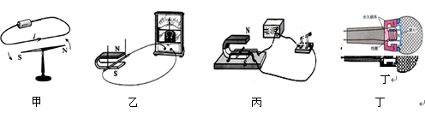
A．甲图的实验说明磁场能产生电流
B．乙图的实验所揭示的原理可制成发电机
C．丙图是演示电磁感应现象的实验装置
D．丁图中麦克风应用了磁场对电流的作用

13.（2015湖南常德，第15题）下图所示的实验中，演示磁场对通电导体有力的作用的是( )
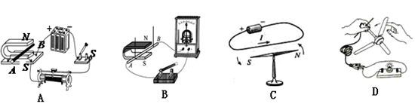

14.（2015年江苏泰州，第28题）如图所示的几种器件，工作时应用了电磁感应现象的是( )
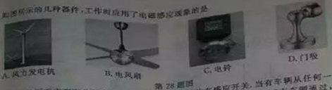
15.（2015湖北武汉，第16题）下图是一种充电鞋垫的结构示意图。当人走动时，会驱动磁性转子旋转，使线圈中产生电流，产生的电流进入鞋面上的锂聚合物电池。这种充电鞋垫的工作原理是( )

A.电磁感应现象 B.电流的磁效应
C.磁极间的相互作用 D.通电线圈在磁场里受力转动

16.（2015贵州安顺，第4题）如图2所示是一手压电筒，按压手柄，塑料齿轮带动线圈内磁性飞轮高速旋转，使灯泡发光。下列四图中与这一过程的工作原理相同的是（ ）
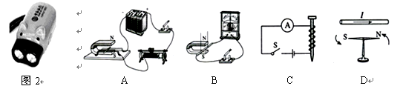

17.（2015山东聊城，第7题）如图所示的环保型手电筒，筒内没有电池，使用时只要来回摇晃手电筒，使磁铁在线圈中来回运动．灯泡就能发光．以下四个实验中，能反映这种手电筒电源工作原理的是（ ）
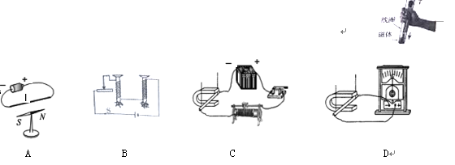

18.（2015江苏淮安，第5题）如图所示是最简单的电动机，下列四种装置的工作原理与其相同的是( )
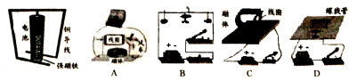
19.（2015湖北黄石，第36题）下列关于电和磁的说法正确的是( )
A．最早发现电流周围存在磁场的是科学家法拉第；
B．磁体外部的磁感线总是从S极出发，回到N极；
C．电动机是利用电磁感应现象制成的；
D．发电机是利用电磁感应现象制成的

20.（2015江西，第12题）如图6所示．是一个磁信息阅读器．只要将磁卡刷过。检测头中就会产生感应电流．便能得到相应的信息．以下电器件中工作原理与此相似的是( )
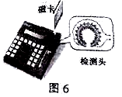
A，扬声器 B．电磁继电器 C．发电机 D．电铃

21.（2015湖北孝感，第10题）如右图，电源电压为12V，电流表量程0～0.6A，电压表量程0～15V,小灯泡上标有“6V 3 W”字样，要求开关闭合后两个电表的示数均不超过所选量程，且灯泡两端电压不允许超过额定电压（设灯丝电阻不变）。则下列说法正确的是( )
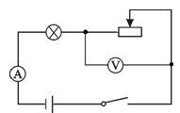
A．灯丝电阻为12Ω
B．该电路的最大功率为7.2W
C．当电流表示数为0.3A时，电压表示数为8.4V
D．滑动变阻器允许调节的最小阻值是12Ω

22.（2015湖南郴州，第13题）如图所示，下列有关电与磁实验的装置中，属于电动机原理的是（ ）
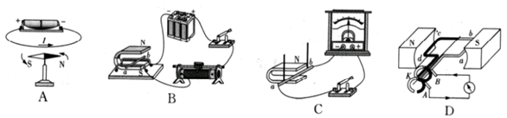

23.（2015北京，第14题）在中国科技馆“探索与发现A厅”，有一个有趣的磁悬浮灯泡，其示意图如图6所示。在磁悬浮灯泡的内部装有一块永磁体，在灯泡上方的展柜中安装有永磁体和一个励磁线圈，给励磁线圈通电，在控制电路的调节下，永磁体和励磁线圈所产生的磁场能使灯泡静止悬浮在空中。关于灯泡受力情况，下列说法中正确的是（ ）
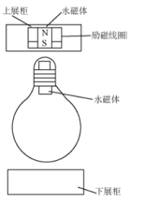
A．灯泡受到的磁力方向竖直向下
B．灯泡受到的磁力方向竖直向上
C．灯泡受到的磁力小于灯泡受到的重力
D．灯泡受到的磁力大于灯泡受到的重力

24.（2015北京，第18题）下列说法中正确的是( )
A.核电站发电时将核能转化为电能
B.通电导线中的电流方向与该导线中自由电子定向移动的方向一致
C.交流发电机是电磁感应现象的应用，正常工作时将电能转化为机械能
D.将能自由转动的小磁针放在磁场中的P点，小磁针静止时，小磁针N极所指的方向就是P点磁场的方向

25.（2015山东潍坊，第1题）在物理学的发展过程中，下列物理学家都做出了杰出的贡献,其中首先发现电磁感应现象的是( )
A.安培 B.欧姆 C.法拉第 D.奥斯特

26.（2015山东莱芜，第2题）在如图所示的实验装置中，当移动导体棒ab左右运动时，能观察到电流计指针发生偏转.利用这一现象所揭示的原理，可制成的设备是( )
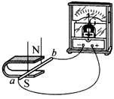
A.电热器 B.发电机 C.电动机 D.电磁继电器
27.（2015湖北鄂州，第25题）如图所示，闭合开关，先将导体ab水平用力向右移动，导体cd也随之运动起来。下列说法正确的是（ ）
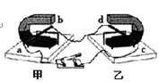
A．实验装置中的甲装置产生的现象在生活中的应用是电动机
B．实验装置中的乙装置的原理是电磁感应现象
C．实验装置中的乙装置把机械能转化为电能
D．如果回路均为超导材料制成，且导体ab与cd之间距离足够大，
当回路中产生感应电流后，同时撤去两蹄形磁体，则回路中电流很长时间不消失。

28. (2015江西，第12题)12．如图6所示．是一个磁信息阅读器．只要将磁卡刷过。检测头中就会产生感应电流．便能得到相应的信息．以下电器件中工作原理与此相似的是( )
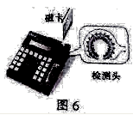
A，扬声器 B．电磁继电器 C．发电机 D．电铃

29.（2015江苏镇江，第11题）某同学制作了图1所示的装置：风车带动磁体上方的线圈转动（线圈两端引出线上的绝缘漆已全部刮掉），灵敏电流计的指针会发生偏转。图2是该同学设计的另一种由轻质材料制成的风车模型，则下列说法正确的是（ ）
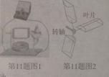
A.该装置是利用电流磁效应工作的
B.该装置的工作原理与电动机相同
C.若将图1中电流计换成干电池，则无风吹时，线圈能持续转动
D.若用图2所示风车模型替换图1中的风车，则有风吹时，电流计指针也能发生偏转

30.（2015河南省，第15题）图9为实验室常用电流表的内部结构图。多匝金属线圈悬置在磁体的两极间，线圈与一根指针相连。当线圈中有电流通过时，它受力转动带动指针偏转，便可显示出电流的大小。下列与此工作原理相同的电器设备是( )
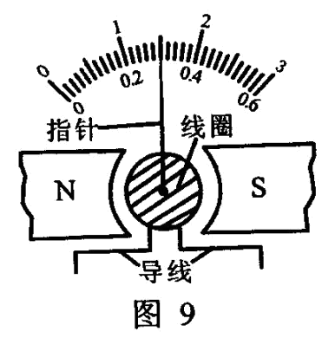
A．电烙铁 B．电铃 C．发电机 D．电动机

31.（2015四川广安，第9题）如图1，下列设备中利用了电磁感应原理工作的是( )
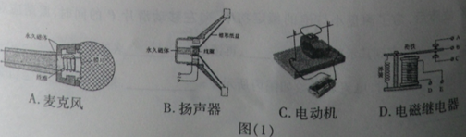

32.（2015湖南株洲，第6题）某电动机工作的效率是83%，从能量转化看，它表示电动机工作时( )
A．总共只消耗了83% 的电能 B．将83% 的电能转化成机械能
C．将83% 的电能转化成内能 D．将83% 的机械能转化成电能

33.（2015山东枣庄，第8题）如图所示是直流电动机的模型，闭合开关后线圈顺时针转动。下列方法中可行的是( )
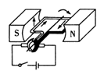
A．只改变电流大小
B．只改变电流方向
C．对换磁极同时改变电流方向
D．换用磁性更强的磁铁现要线圈逆时针转动.

34.（2015江西南昌，第3题）如图2所示，是一个磁信息阅读器。只要将磁卡刷过，检测头中就会产生感应电流，便能得到相应的信息。以下电器件中工作原理与此相似的是( )
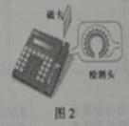
A.扬声器 B.发电机 C.电磁继电器 D.电铃

35.（2015江苏常州，第12题）如图所示的手电筒内部有一个线圈，线圈内有一可来回运动的条形磁体，按箭头方向摇动时手电筒即可发光．下列实验中，与手电筒工作原理一致的是( )
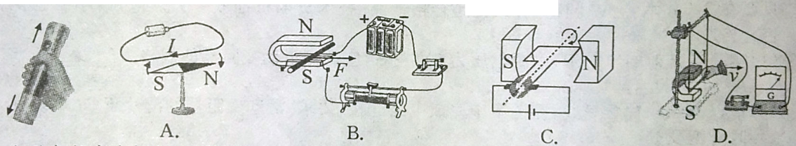

36.（2015江苏宿迁，第9题）下图所示的四个实验中，能说明电动机工作原理的是( )
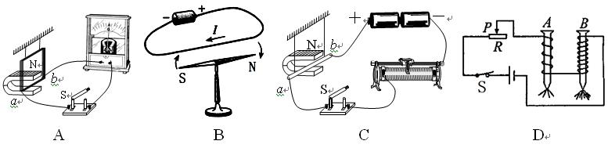

37.（2015湖北荆州，第22题）22．下列关于磁的说法正确的是（ ）
Ａ．磁场看不见、摸不着，不是真实存在的
Ｂ．电动机是利用电磁感应原理工作的
Ｃ．磁体的磁感线都是从磁体的N极出发，回到S极的
Ｄ．电磁铁磁性的强弱可以调节通过它的电流大小来控制
38.（2015黑龙江齐齐哈尔，第9题）下列四幅图中，能反映出发电机工作原理的是 （ ）
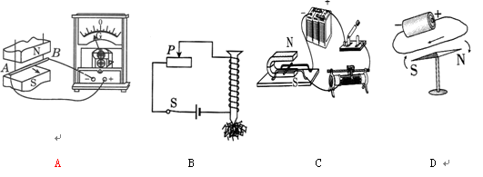

39.（2015辽宁大连，第6题）要改变直流电动机线圈转动的方向，可行的办法是( )
A.改变电流的大小 B.改变磁场的强弱
C.只改变电流的方向 D.同时改变电流的方向和磁场的方向

40.（2015湖北十堰，第27题）27.下列实验中，与电动机工作原理相同的是( )
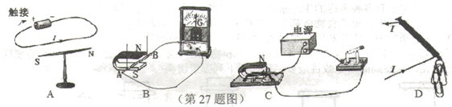

41.（2015四川眉山，第35题）35.下列装置中，与发电机工作原理相同的是( )
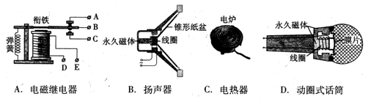

42.（2015广东揭阳，第12题）POS机的刷卡位置有一个绕有线圈的小铁环制成的检测头，如图所示。在使用时，将带有磁条的信用卡在POS机指定位置刷一下，检热头的线圈中就会产生变化的电流．POS机便可读出磁条上的信息。下图中能反映POS刷卡机读出信息原理的是( )
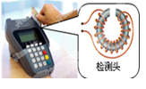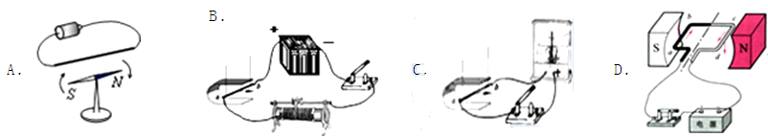

43.（2015·毕节中考）下面四幅图中反映电动机工作原理的是（ ）
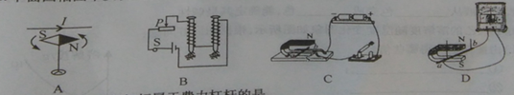

44.（2015黑龙江龙东，第5题）下列四幅图中能说明电动机原理的是（ ）
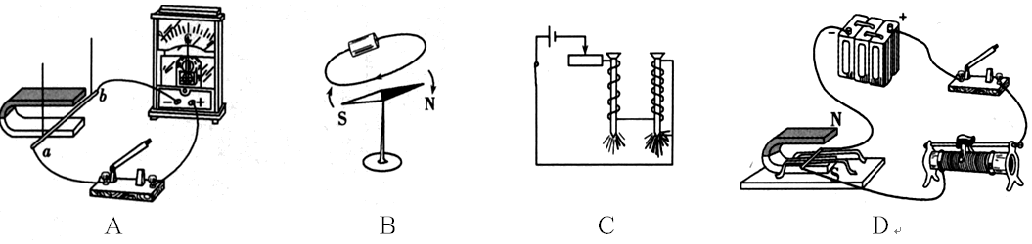
45.（2015新疆维吾尔，第7题）下列设备工作时利用电磁感应的是( )
A.电动机 B.汽油机 C.发电机 D.电磁起重机

二、填空题
1.（2015安徽，第5题）图为动圈式话筒的构造示意图。对着话筒说话时，声音使膜片振动，带动线圈在磁场中振动，把线圈两端的导线接入扩音机，就能通过扬声器听到说话的声音。这种话筒应用的原理是 。
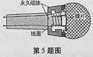
答案：电磁感应现象

2．（2015浙江宁波，第19题）1879年lO月，经过对1600多种材料进行几千次试验后，爱迪生制成了第一个可供实用的碳丝灯泡(灯丝由竹丝炭化后制成)。
(1)如图甲所示，当磁体的磁极靠近正常工作的碳丝灯泡时，灯丝上端被磁体吸引，这是因为通电后的灯丝在磁场里受到了 的作用。
(2)要从图甲现象变为图乙中灯丝上端被排斥的现象，可以改变 方向。
【答案】(I)安培力(或磁力) (2)电流(或磁场)

3.（2015四川内江，第13题）发电机是利用 现象制成的.感应电流的方向与导体的运动方向及 方向有关。
【答案】电磁感应 磁场

4.（2015江苏苏州，第18题）根据通电导体在磁场中受力运动的原理制成的 ▲ 机，在生产和生活中得到了广泛的应用．在探究感应电流产生条件的实验中，要改变电流方向，可以改变导体切割运动方向或 ▲ 方向．
【答案】电动 磁场（或磁感线）
5.（2015湖南娄底，第15题）在如图所示的实验装置中，用棉线将铜棒ab悬挂于磁铁N、S极之间，铜棒的两端通过导线连接到灵敏电流表上．当铜棒向左运动时，电流表的指针将发生 ，写出应用该原理制成的一种设备 。
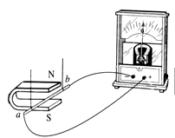
【答案】偏转（转动） 发电机

6.（2015湖南益阳，第14题）如图所示，通电线圈在磁场中发生扭转，说明 对通电导线有力的作用。利用这个原理可以制作 （填“电动机”或“发电机”）。
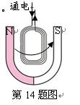
【答案】通电导体 电动机

7.（2015江西，第8题）如图4所精．是灵敏电流计内部结构示意图，它的工怍原理是利用通电导体在 中会受到力的作用，使指针发生偏转，此时如果改变线圈中的电流方向．指针的偏转方向 (选填“会”或“不会”)发生改变．
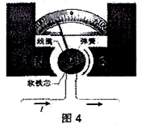
【答案】磁场 会

8.（2015山东东营，第14题）发电机利用了______________的原理发电，将______________转化为电能。
【答案】电磁感应（1分） 机械能（1分
9.（2015河北省，第24题）如图所示的闭合电路中，物体ab静止，当蹄形磁铁竖直向上运动时，灵敏电流计的指针 （选填“会”或“不会”）偏转；让铜棒ab向右缓慢运动时，灵敏电流计的指针偏转的角度较小；快速运动时，指针偏转的角度较大。这说明感应电流的大小与 有关， （选填“动圈式话筒”或“动圈式扬声器”）是应用电磁感应原理制成的。
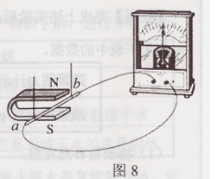

【答案】不会 导体切割磁感线的速度 动圈式话筒

10.（2015黑龙江哈尔滨，第39题）如图所示，若使导体ab在磁场中做切割磁感线运动，灵敏电流表指针便发生偏转，这是 现象，根据这一原理制成了 机．
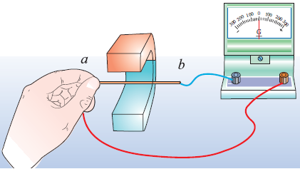
【答案】电磁感应 发电
11.（2015山东烟台，第18题）如图12为电动机和发电机模型，其中图 （选填“甲”或“乙”）为电动机模型，其工作原理是 ；电动机工作时，能够使线圈平稳，连续不停地转动下去是靠 实现的
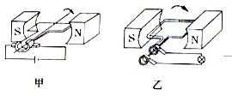
【答案】甲 通电导体在磁场中受力运动 换向器
三、实验探究题
1.（2015山东济宁，第18题）如图16所示是“探究导体在磁场中运动时产生感应电流的条件”的实验装置。闭合开关后，导体棒、灵敏电流计、开关、导线组成闭合电路。
（1）要使灵敏电流计的指针发生偏转，可行的操作是 。
（2）要使灵敏电流计的指针偏转方向发生改变，可以采取两种方法。
方法一： ；
方法二： 
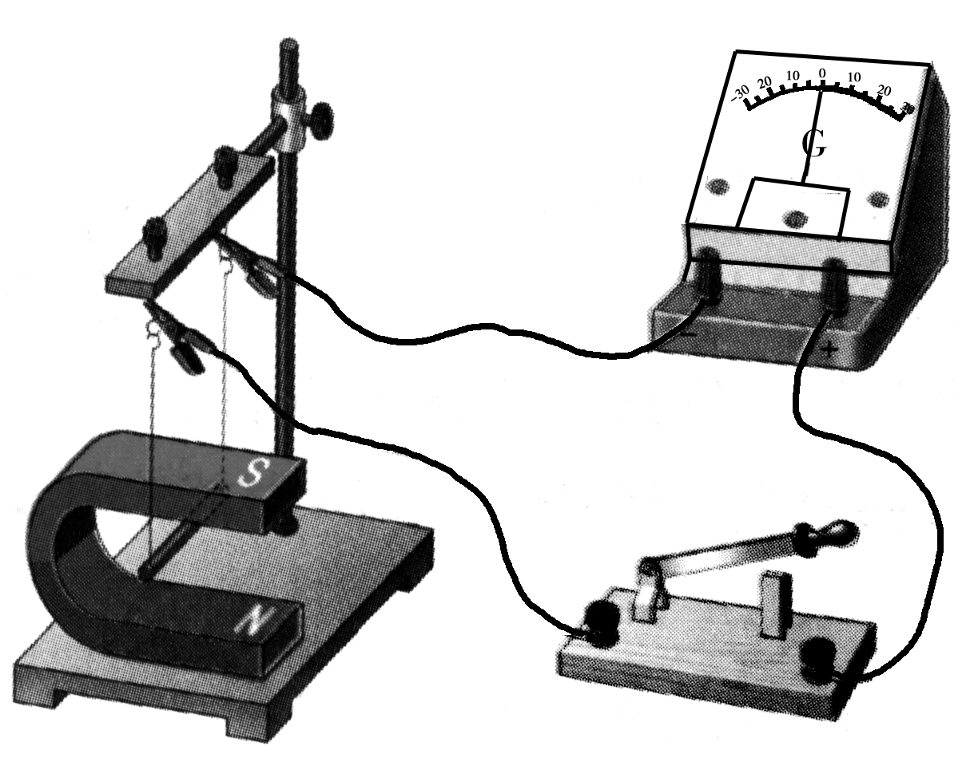
【答案】(1)使导体棒左右运动 (2)改变导体棒的运动方向 改变磁场的方向
2．（2015福建福州，第28题）（3分）小华在探究怎样产生感应电流的实验中，设计了如图18所示的实验装置。
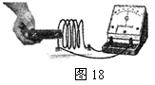
(1)将磁体向右插入螺线管中时，观察到灵敏电流计的指针向右偏转，由此可知：_____________________。
(2)将磁体从螺线管中向左拔出时，会观察到灵敏电流计的指针向_____偏转（选填“左”或“右”）。
(3)通过前两步实验，可得出感应电流的方向与____________方向有关。
（1）电路中产生电流 （2）左 （3）磁体运动
解析：（1）灵敏电流计的指针向右偏转，由此可知电路中产生电流；（2）当将磁体从螺线管中向左拔出时，会观察到灵敏电流计的指针与原来的偏转方向相反，即向左偏转；（3）感应电流的方向与磁体运动方向有关。
3.（2015福建厦门，第28题）28.如图19所示，某小组探究导体在磁场中产生感应电流的条件，实验时保持磁体位置不变。
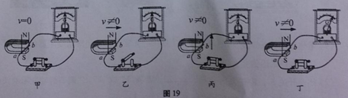

（1）如图19甲所示，电流计指针不偏转，这是因为导体ab 。
（2）如图19乙所示，电流计指针也不偏转，这是因为 。
（3）如图19丙所示，电流计指针仍不偏转，这是因为导体ab虽有运动，但没有 。
（4）分析比较图19四个实验现象，可以初步得出产生感应电流的条件： 的一部分导体，在磁场中做 运动。
答案：（1）没有运动 （2）没有闭合开关 （30切割磁感线 （4）闭合电路 切割磁感线

